**Circuito de Repuestos**

**Compras/Ingreso de Comprobantes/Comprobantes/ Registración**

PFR->IRE-> RTR->FCR

**PFR** Pedido a Fábrica (Tipo Orden de Compra)

**IRE** Informe de Recepción Posadas (Tipo Definible por el usuario) ó

**IRC** Informe de Recepción Corrientes (Tipo Definible por el usuario)

**RTR** Remito de Repuestos (Tipo Remito)

**FCR** Factura de Repuestos (Factura de Repuestos)

**Importante:**

Todos los comprobantes son externos, por lo que se “Registran”.

Salvo el informe de recepción que se “Emite” Preparación y Emisión.

Por lo que se deberá consignar: Compras/Ingreso de Comprobantes/Comprobantes/ Preparación y Emisión para grabarlo e imprimirlo.

1. Se registra el Pedido de Fábrica En Compras/Ingreso de Comprobantes/Comprobantes/

Registración. Se detallan todos los puntos del pedido.

Si el 0001 Es el Proveedor Mercedez Benz para Repuestos. (Chequear Cuenta Corriente asociada)

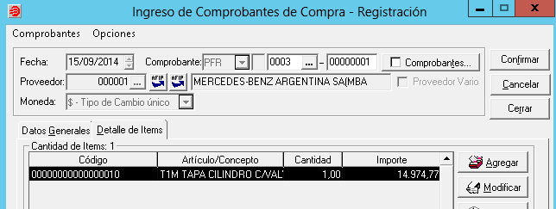

1. Se registra el Informe de Recepción En Compras/Ingreso de Comprobantes/Comprobantes/Preparación y Emisión

Se detalla que es el IRE o IRC según corresponda y se debe consignar:

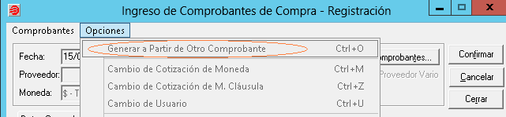

Y traerá todos los pedidos a Fábrica pendiente para ese proveedor.

Se tilda los seleccionables. Y aparece un filtro de Artículos por si se quiere filtrar la consulta.

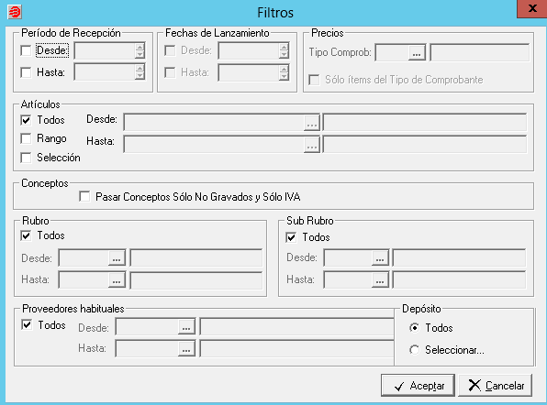

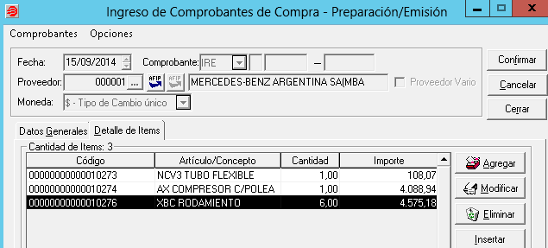

1. Se registra el Remito de Repuestos En Compras/Ingreso de Comprobantes/Comprobantes/Registración

Se detalla la fecha, el comprobante, el proveedor y

Y se llama al Informe de Recepción asociado a través de Opciones Generar a Partir de Otro Comprobante.



Se confirma el comprobante.

1. Se registra la Factura de Repuestos En Compras/Ingreso de Comprobantes/Comprobantes/Registración

Se detalla la fecha, el comprobante, el proveedor y

Y se llama al Remito de Repuestos a través de Opciones Generar a Partir de Otro Comprobante.



Se confirma el comprobante chequeando todos los datos impositivos.

**Importante:**

**Si en algún caso no llegó o no intervienen uno o más artículos del comprobante anterior, solo se deben “eliminar” el ítem, y el mismo queda pendiente de remitir y facturar nuevamente, esperando un nuevo circuito.**

Importante:

En el caso de que se cancele el pedido porque ya los repuestos pendientes no se van a recibir. En Compras/Ingreso de Comprobantes/Comprobantes/Otras Operaciones se pueden consultar y cancelar.

“Solo una vez que queden en él artículos pendiente que ya no se van a recibir por algún motivo”.

SE CANCELA TODO EL PEDIDO por las unidades que queden pendiente hasta ese entonces. Por ello la importancia de que sean solo los que ya no se van a recibir. Y los llegados ya se hallen registrados.

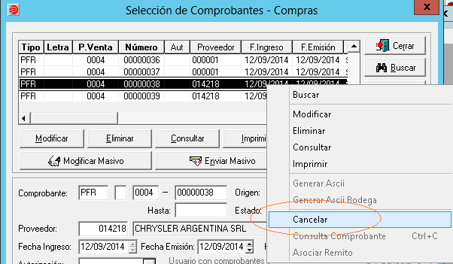

Habilita el cancelar con Botón Derecho.

Importante agregar las Apertura contable a los comprobantes.

